
Минобрнауки России
Федеральное государственное бюджетное образовательное учреждение
высшего образования
«МИРЭА – Российский технологический университет»
РТУ МИРЭА
Институт искусственного интеллекта
Базовая кафедра №252 – информационной безопасности

Лабораторная работа №1 по предмету
«Теория игр»

Студент группы ККСО-01-20 |  | Семин В.В.
Преподаватель |  | Доцент  Беликов Владимир  Вячеславович

ОГЛАВЛЕНИЕ
1 TCP BACKOFF 3
2 MATCHING PENNIES 4
3 COORDINATION GAME 5
4 BATTLE OF THE SEXES 7
5 KEYNES BEAUTY CONTEST 9
6 THE CENTIPEDE GAME 11
7 THE ULTIMATUM GAME 13
7.1 ОБЫЧНЫЙ РЕЖИМ 13
7.2 РАСШИРЕННЫЙ РЕЖИМ 14
8 RAINBOW WARSHIP 16
9 REPEATED PRISONER'S DILEMMA 18
10 ROCK PAPER SCISSORS 20
11 REPEATED BATTLE OF THE SEXES 22

1 TCP BACKOFF
Составим таблицу возможных исходов (Таблица 1.1). В данной таблице отметим красным оптимальное решение для Игрока 1 в каждом столбце красным, оптимальное решение для Игрока 2 каждой строке зелёным.
Таблица 1.1 — Исходы игры TCP Backoff
Игрок 1, Игрок 2 | Корректный | Дефектный
Корректный | 1 мс, 1 мс | 4 мс, 0
Дефектный | 0, 4 мс | 3 мс, 3 мс
Можно заметить, что равновесие Нэша достигается при выборе дефектной реализации протокола. Выберем данный вариант в игре (Рисунок 1.1). После 50 игр имеем среднюю задержку 1,26 мс на игру, что является оптимальным результатом в данных условиях.
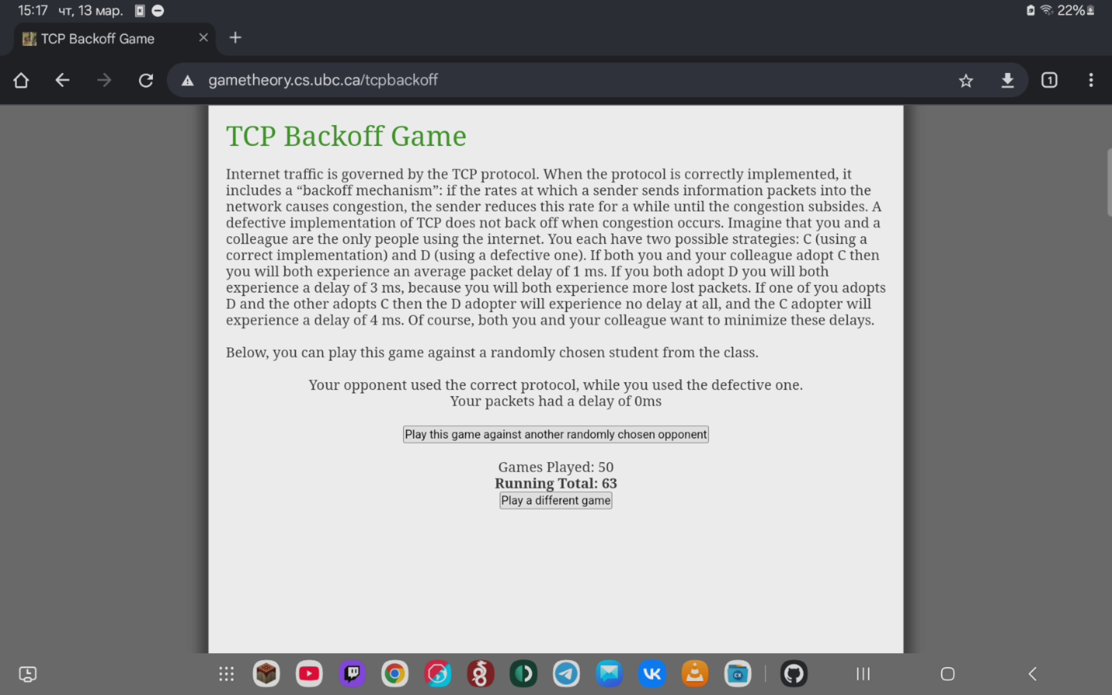
Рисунок 1.1 — Игра TCP Backoff.

2 MATCHING PENNIES
Составим таблицу возможных исходов (Таблица 2.1). В данной таблице отметим красным оптимальное решение для игрока с совпадением (matching player) в каждом столбце красным, оптимальное решение для игрока без совпадения (non-matching player) каждой строке зелёным.
Таблица 2.1 — Исходы игры Matching Pennies
Matching Player,  Non-Matching Player | Heads | Tails
Heads | 1, -1 | -1, 1
Tails | -1, 1 | 1, -1
Так как в данной игре не существует равновесия Нэша, то наилучшей стратегией будет случайный выбор. Воспользуемся ей. В результате данной стратегии за 26 игр было набрано 10 очков (Рисунок 2.1).
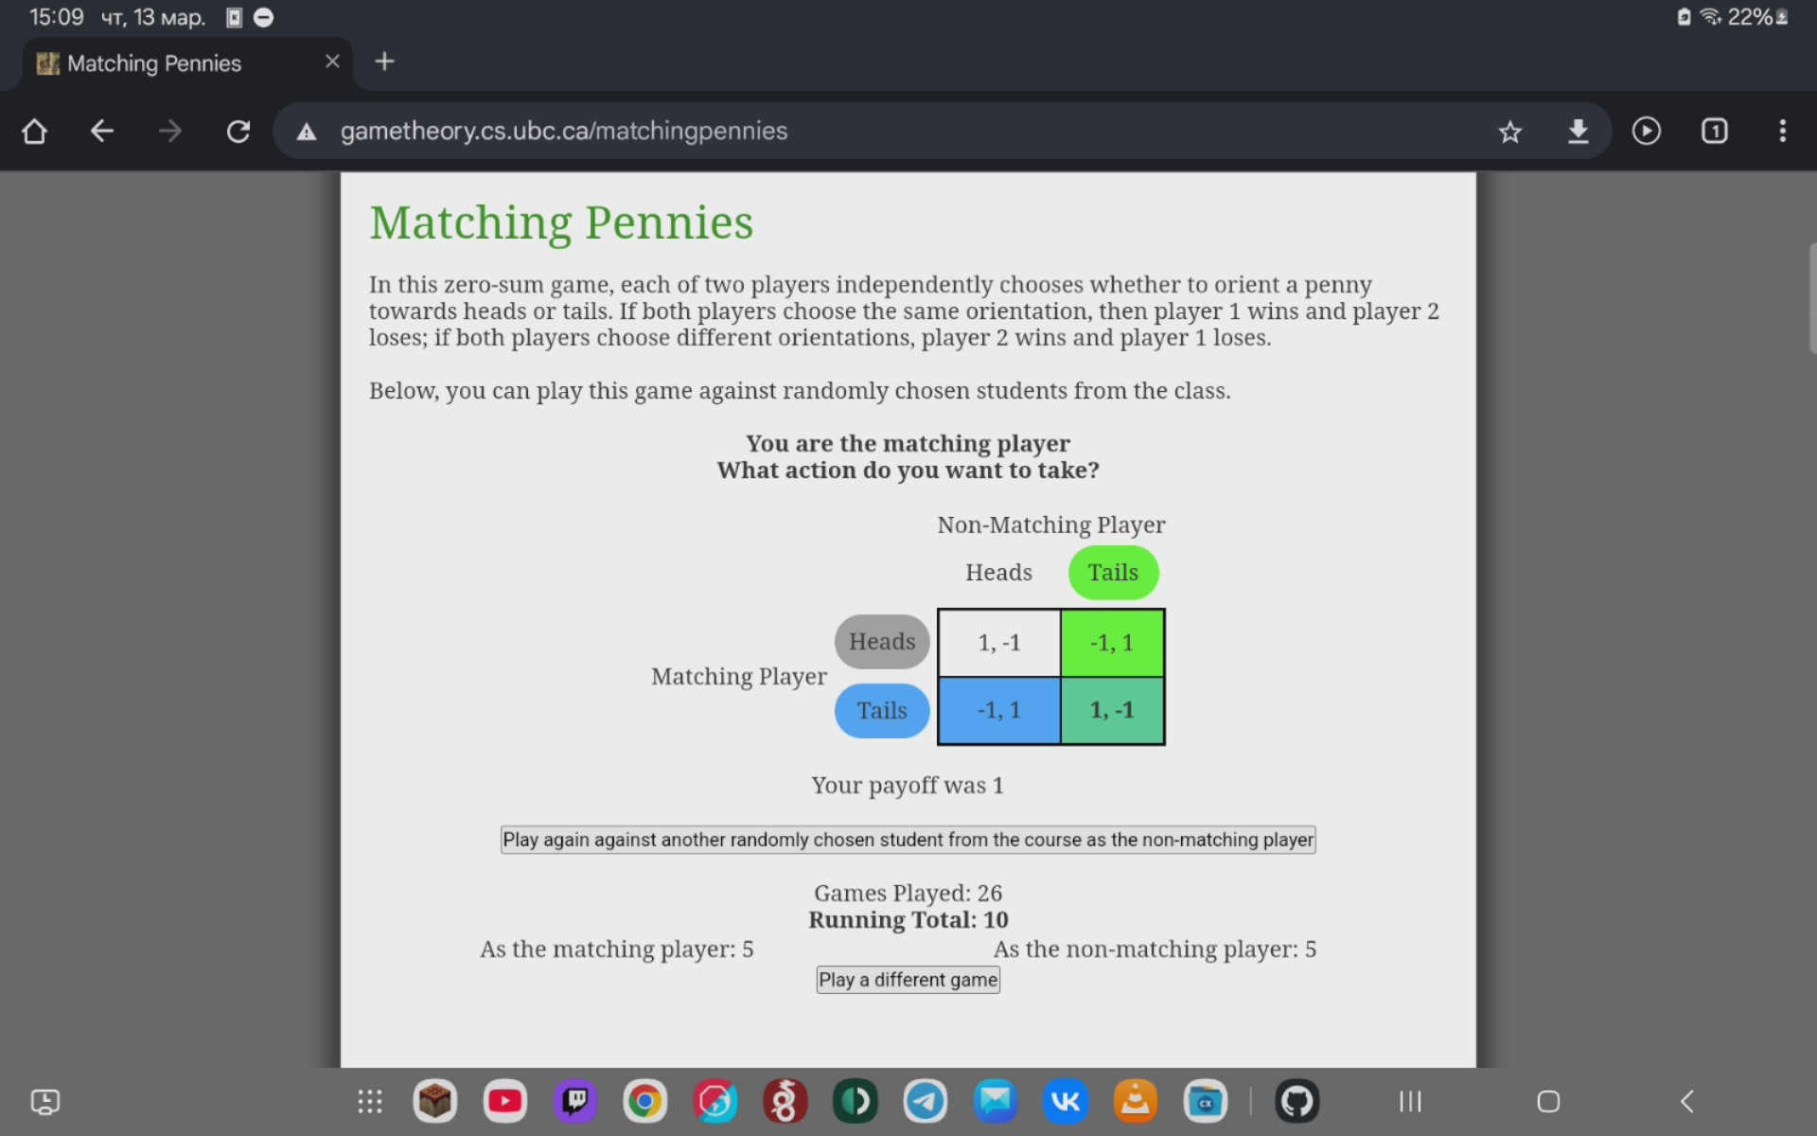
Рисунок 2.1 — Игра Matching Pennies

3 COORDINATION GAME
Составим таблицу возможных исходов (Таблица 3.1). В данной таблице отметим красным оптимальное решение для Игрока 1 в каждом столбце красным, оптимальное решение для Игрока 2 каждой строке зелёным.
Таблица 3.1 — Исходы игры Coordination Game
Игрок 1, Игрок 2 | Лево | Право
Лево | 1, 1 | 0, 0
Право | 0. 0 | 1, 1
В данном случае имеется два равновесия Нэша, поэтому лучшей стратегией является смешанный выбор. Его суть заключается в том, что каждый игрок выбирает каждый из вариантов с некоторой вероятностью. Причём, для достижения равновесия в этом случае вероятность должна быть выбрана так, чтобы для другого игрока выбор был безразличен. Это достигается тогда, когда математические ожидания выборов равны. Пусть Игрок 1 выбирает вариант Лево с вероятностью , тогда математические ожидания вариантов для Игрока 2 будут выражены формулами (3.1).
(3.1)
Решив уравнение, получаем, что равенство данных математических ожиданий достигается в случае . Аналогичные рассуждения можно сделать для вычисления вероятности смешанной стратегии для Игрока 2.
Воспользуемся смешанной стратегией с вычисленной вероятностью. В результате за 22 игры было набрано 10 очков (Рисунок 3.1).
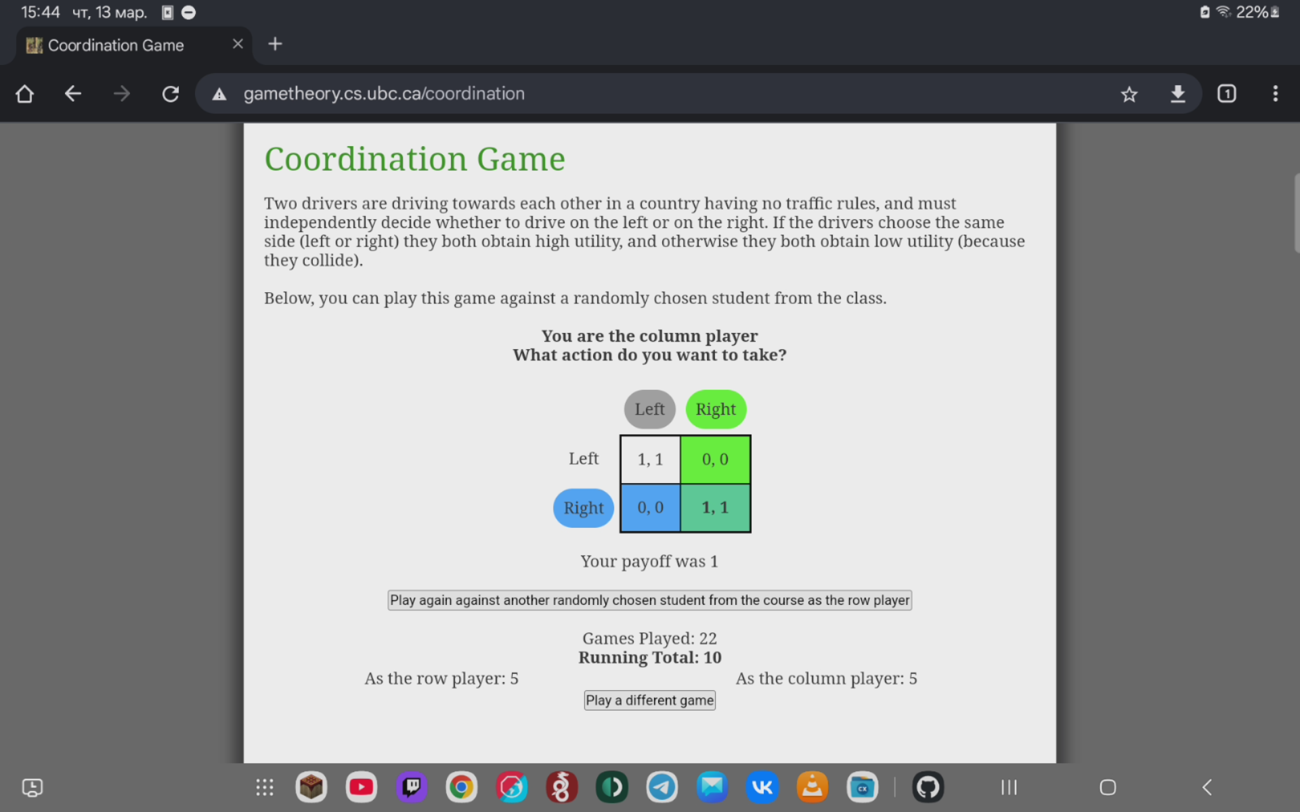
Рисунок 3.1 — Игра Coordination Game

4 BATTLE OF THE SEXES
Составим таблицу возможных исходов (Таблица 4.1). В данной таблице отметим красным оптимальное решение для мужа в каждом столбце красным, оптимальное решение для жены в каждой строке зелёным.
Таблица 4.1 — Исходы игры Battle Of The Sexes
Муж, Жена | Футбол | Балет
Футбол | 1, 2 | 0, 0
Балет | 0. 0 | 2, 1
В данном случае имеется два равновесия Нэша, поэтому лучшей стратегией снова является смешанная. Рассчитаем оптимальные вероятности для игроков. Пусть муж выбирает вариант футбола с вероятностью , а жена . Тогда математические ожидания выборов игроков будут выражены формулами (4.1).
(4.1)
Решив уравнения, получим, что равнозначность выборов будет получена при и .
Следовательно, оптимальной стратегией будет выбор в пользу предпочтительного для игрока варианта с вероятностью . Воспользуемся ей. В результате за игр было набрано 10 очков (Рисунок 4.1).
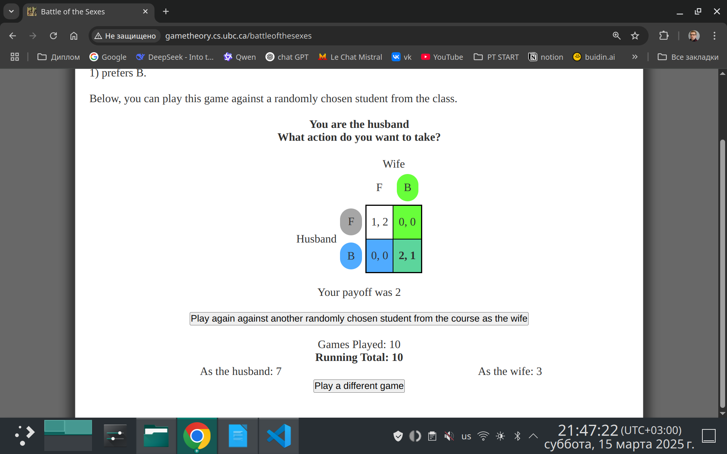
Рисунок 4.1 — Игра Battle Of The Sexes

5 KEYNES BEAUTY CONTEST
- Предположим, что выбор других игроков полностью случайный, тогда среднее значение будет около 50. Две трети от 50 — это 33,33. Значит оптимальным выбором будет 33.
- Предположим, что все игроки сделали предположение из пункта 1 и выбрали 33. Тогда средним будет 33. Две трети от 33 — это 22. Значит оптимальным выбором будет 22.
Если индуктивно продолжить данное рассуждение, то оптимальное значение будет уменьшаться с каждым шагом. Значит равновесие Нэша будет достигнуто в точке 0.
Воспользуемся стратегией выбора нуля. При использовании данной стратегии не удалось выиграть ни в одной из 10 игр (Рисунок 5.1).
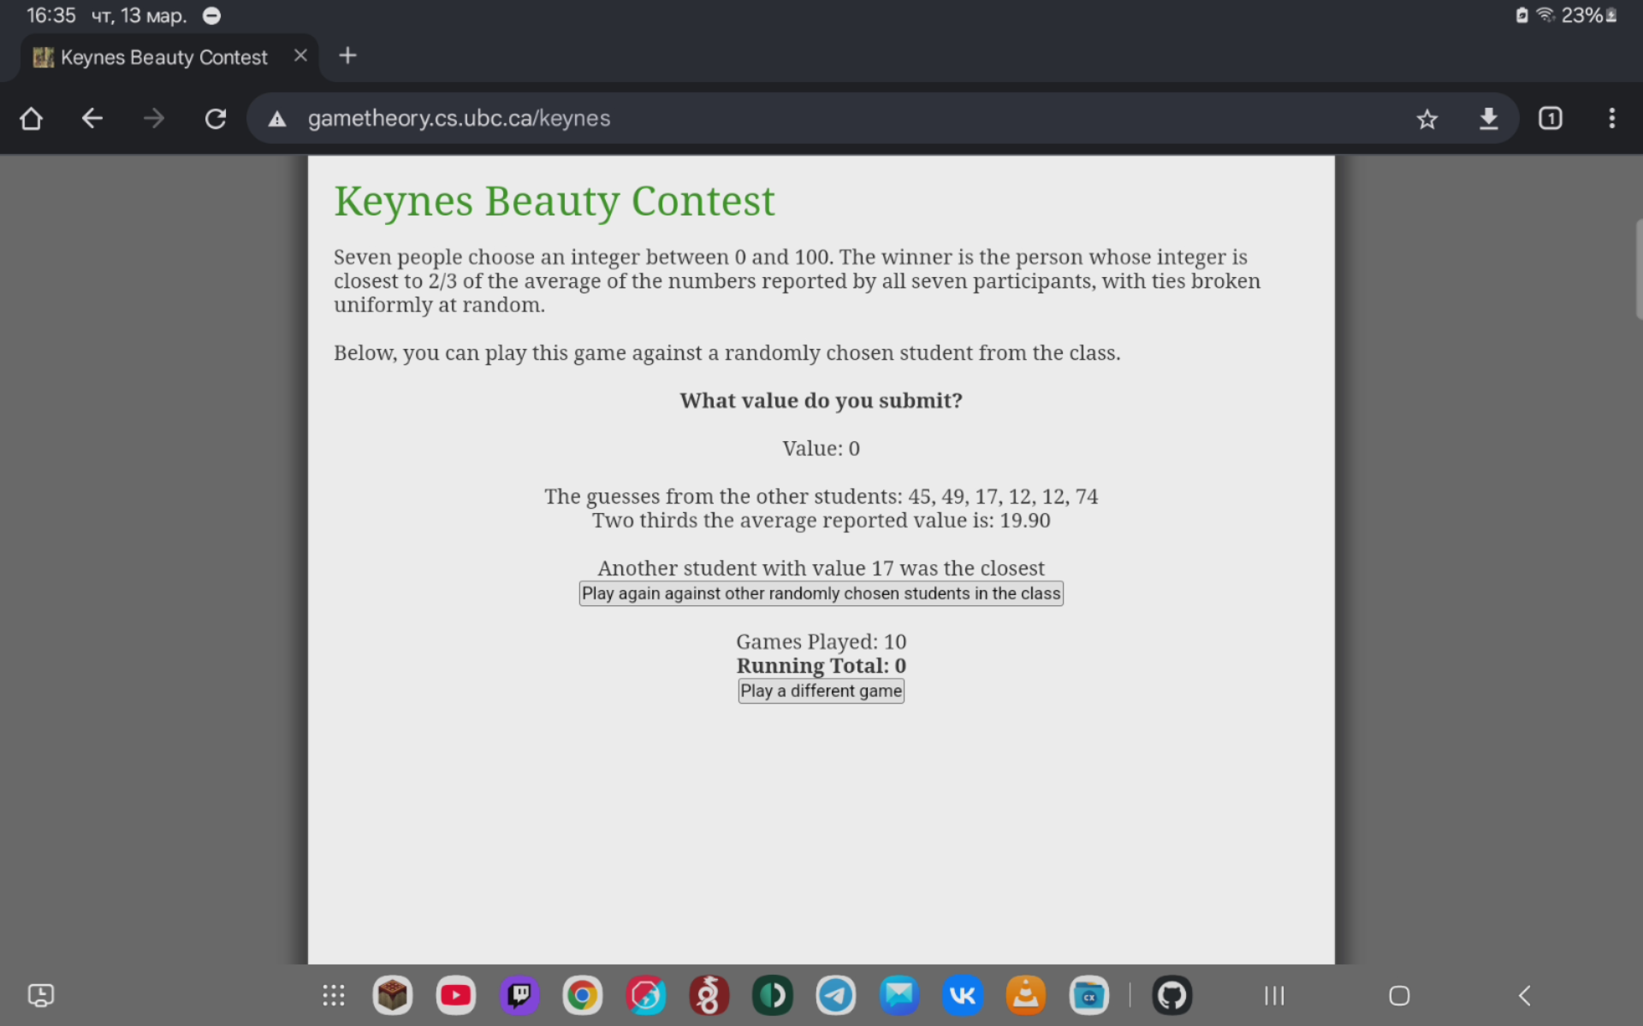
Рисунок 5.1 — Игра Keynes Beauty Contest. Стратегия выбора нуля
Проблема заключается в том, что игра происходит не с гипотетическими рациональными игроками, а с реальными людьми, которые обычно останавливаются на одном из первых уровней вышеописанного рассуждения. Поэтому, в данном случае идеальной стратегией будет случайный выбор между первым, вторым и третьим оптимальными значениями (между 33, 22 и 14 соответственно). Также стоит учесть энтропию, создаваемую игрокам, делающим случайный выбор. Поэтому конечной стратегией будет выбор случайного числа между 14 и 33. В результате использования данной стратегии было выиграно 10 из 36 игр (Рисунок 5.2).
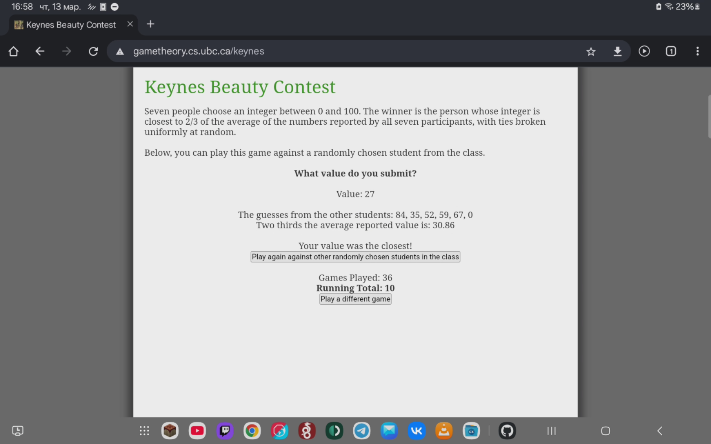
Рисунок 5.2 — Игра Keynes Beauty Contest. Стратегия выбора случайного между 14 и 33

6 THE CENTIPEDE GAME
Рассмотрим схему игры (Рисунок 6.1).
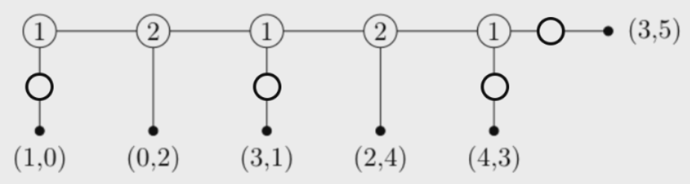
Рисунок 6.1— Схема игры The Centipede Game
Рассчитаем равновесие Нэша методом обратной индукции.
Рассмотрим узел пять. Игрок 1 получит 4 очка, если пойдёт вниз и 3, если пойдёт вперёд. Он выберет пойти вниз, так как выигрыш больше.
Рассмотрим узел четыре. Игрок 2 получит 4 очка если пойдёт вниз и 3, если пойдёт вперёд, так как Игрок 1 выберет пойти вниз на пятом шаге. Он выберет пойти вниз, так как выигрыш больше.
Рассмотрим узел три. Игрок 1 получит 3 очка, если пойдёт вниз и 2, если пойдёт вперёд, так как Игрок 2 выберет пойти вниз на четвёртом шаге. Он выберет пойти вниз, так как выигрыш больше.
Рассмотрим узел два. Игрок 2 получит 2 очка, если пойдёт вниз и 1, если пойдёт вперёд, так как Игрок 1 выберет пойти вниз на третьем шаге. Он выберет пойти вниз, так как выигрыш больше.
Рассмотрим узел два. Игрок 1 получит 1 очко, если пойдёт вниз и 0, если пойдёт вперёд, так как Игрок 2 выберет пойти вниз на втором шаге. Он выберет пойти вниз, так как выигрыш больше.
Соответственно, равновесие Нэша будет достигнуто, если каждый игрок будет идти вниз на своём первом шаге. В результате использования данной стратегии было заработано 10 очков за 7 игр (Рисунок 6.2).
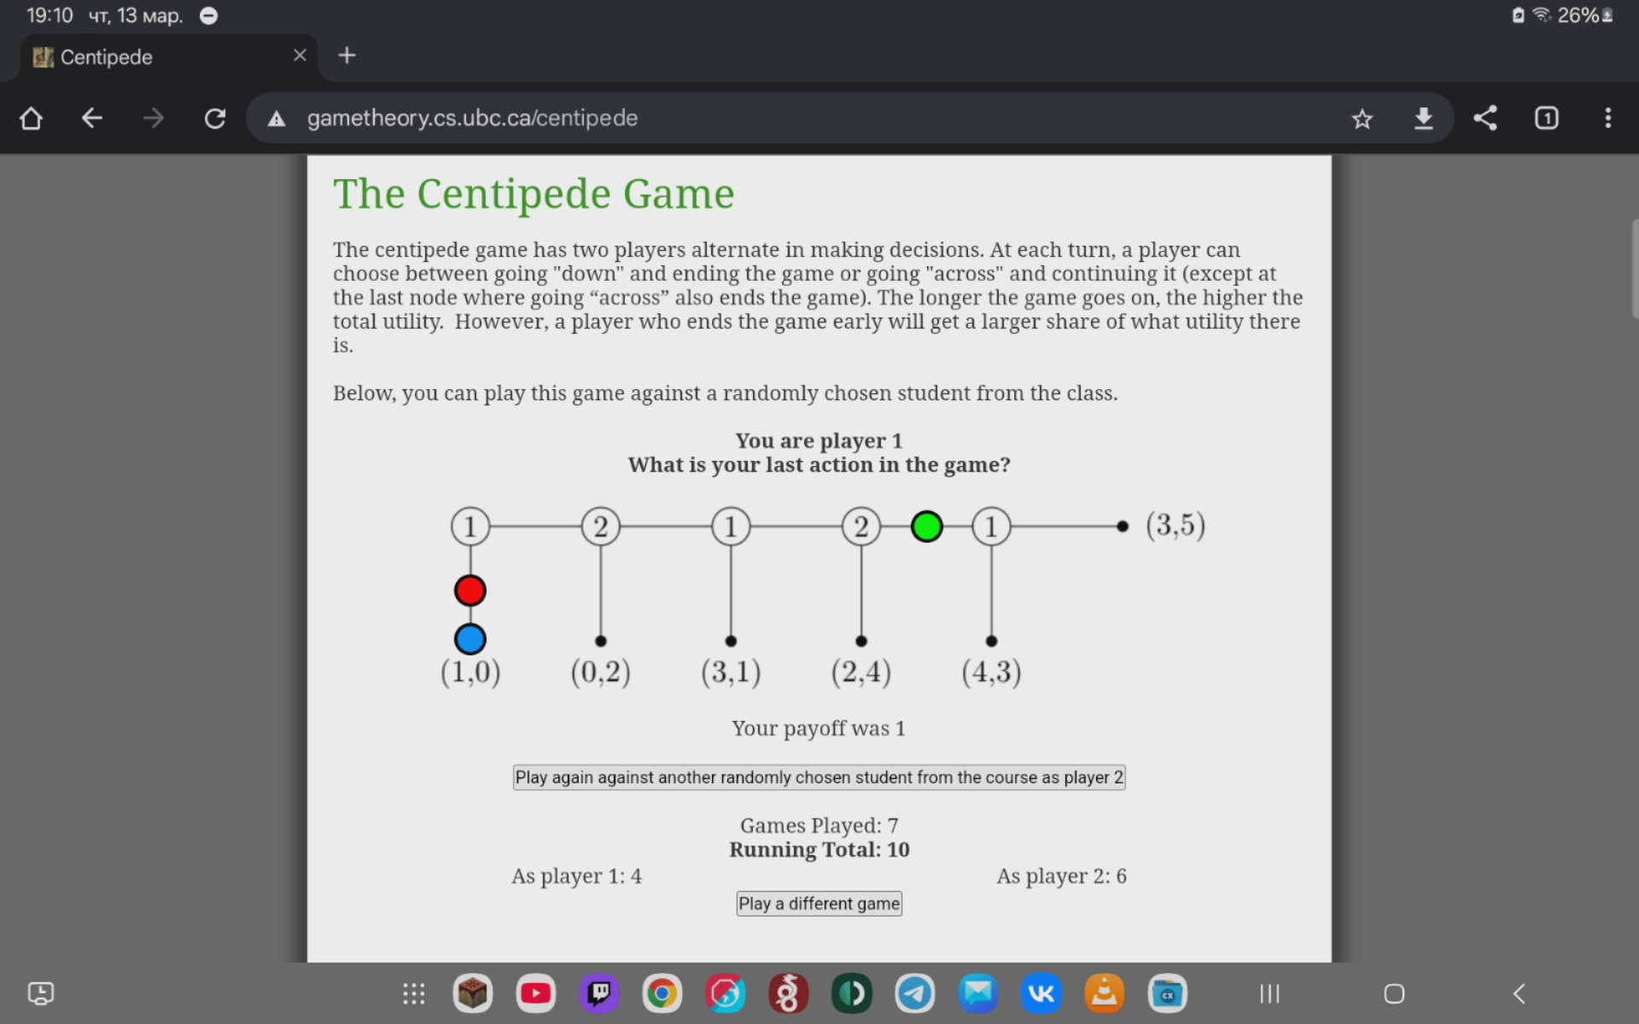
Рисунок 6.2— Игра The Centipede Game

7 THE ULTIMATUM GAME

7.1 ОБЫЧНЫЙ РЕЖИМ
Рассмотрим схему игры (Рисунок 7.1).
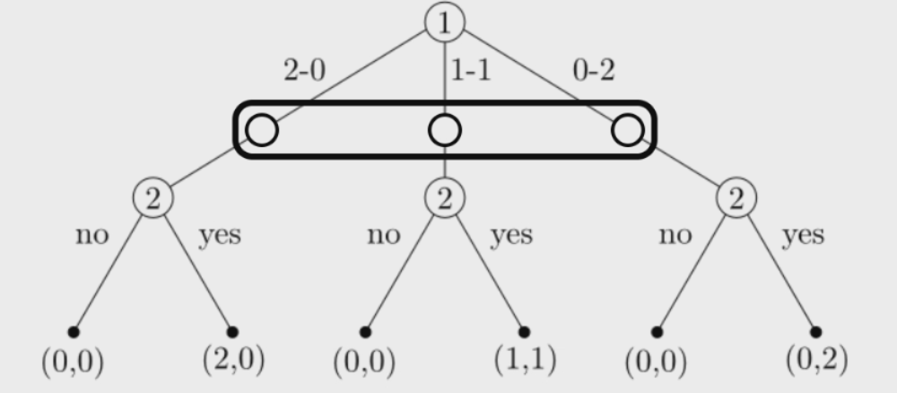
Рисунок 7.1— Схема игры The Ultimatum Game
В случае, если Игрок 1 выберет разделить 0-2, то Игрок 2 выберет забрать деньги. Игрок 1 получит 0, Игрок 2 получит 2.
В случае, если Игрок 1 выберет разделить 1-1, то Игрок 2 выберет забрать деньги. Игрок 1 получит 1, Игрок 2 получит 1.
В случае, если Игрок 1 выберет разделить 2-0, то Игроку 2 не важен выбор, так как он в любом случае получит 0, но он выберет отказ, чтобы наказать Игрока 1 за нечестную игру. Игрок 1 получит 0, Игрок 2 получит 0.
Следовательно, равновесие Нэша будет достигнуто, если Игрок 1 будет выбирать раздел 1-1, а Игрок 2 будет принимать предложение в случаях раздела 1-1 и 0-2 и отвергать в случае раздела 2-0.
В результате использования данной стратегии было заработано 10 очков за 15 игр (Рисунок 7.2).
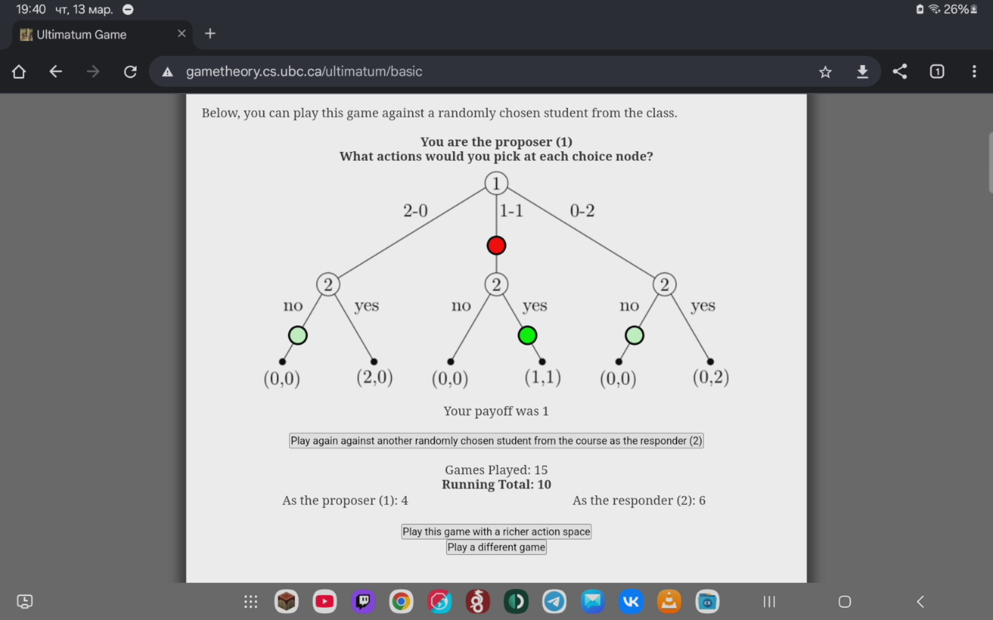
Рисунок 7.2 — Игра The Ultimatum Game

7.2 РАСШИРЕННЫЙ РЕЖИМ
В расширенном режиме игры в распоряжении Игрока 1 имеется $100. При одиночной игре равновесие Нэша достигается, если Игрок 1 выдаст Игроку 2 минимальную ненулевую сумму - $1, а Игрок 2 возьмёт любую ненулевую сумму и откажется в случае нулевой.
Но следует учесть, что в реальности Игрок 2 может наказывать Игрока 1 в случае нечестного раздела. Поэтому оптимальной стратегией для Игрока 1 будет разделить 50/50, а для Игрока 2 — согласиться на сумму, большую половины.
В результате использования данной стратегии было заработано $3045 за 136 игр (Рисунок 7.3).
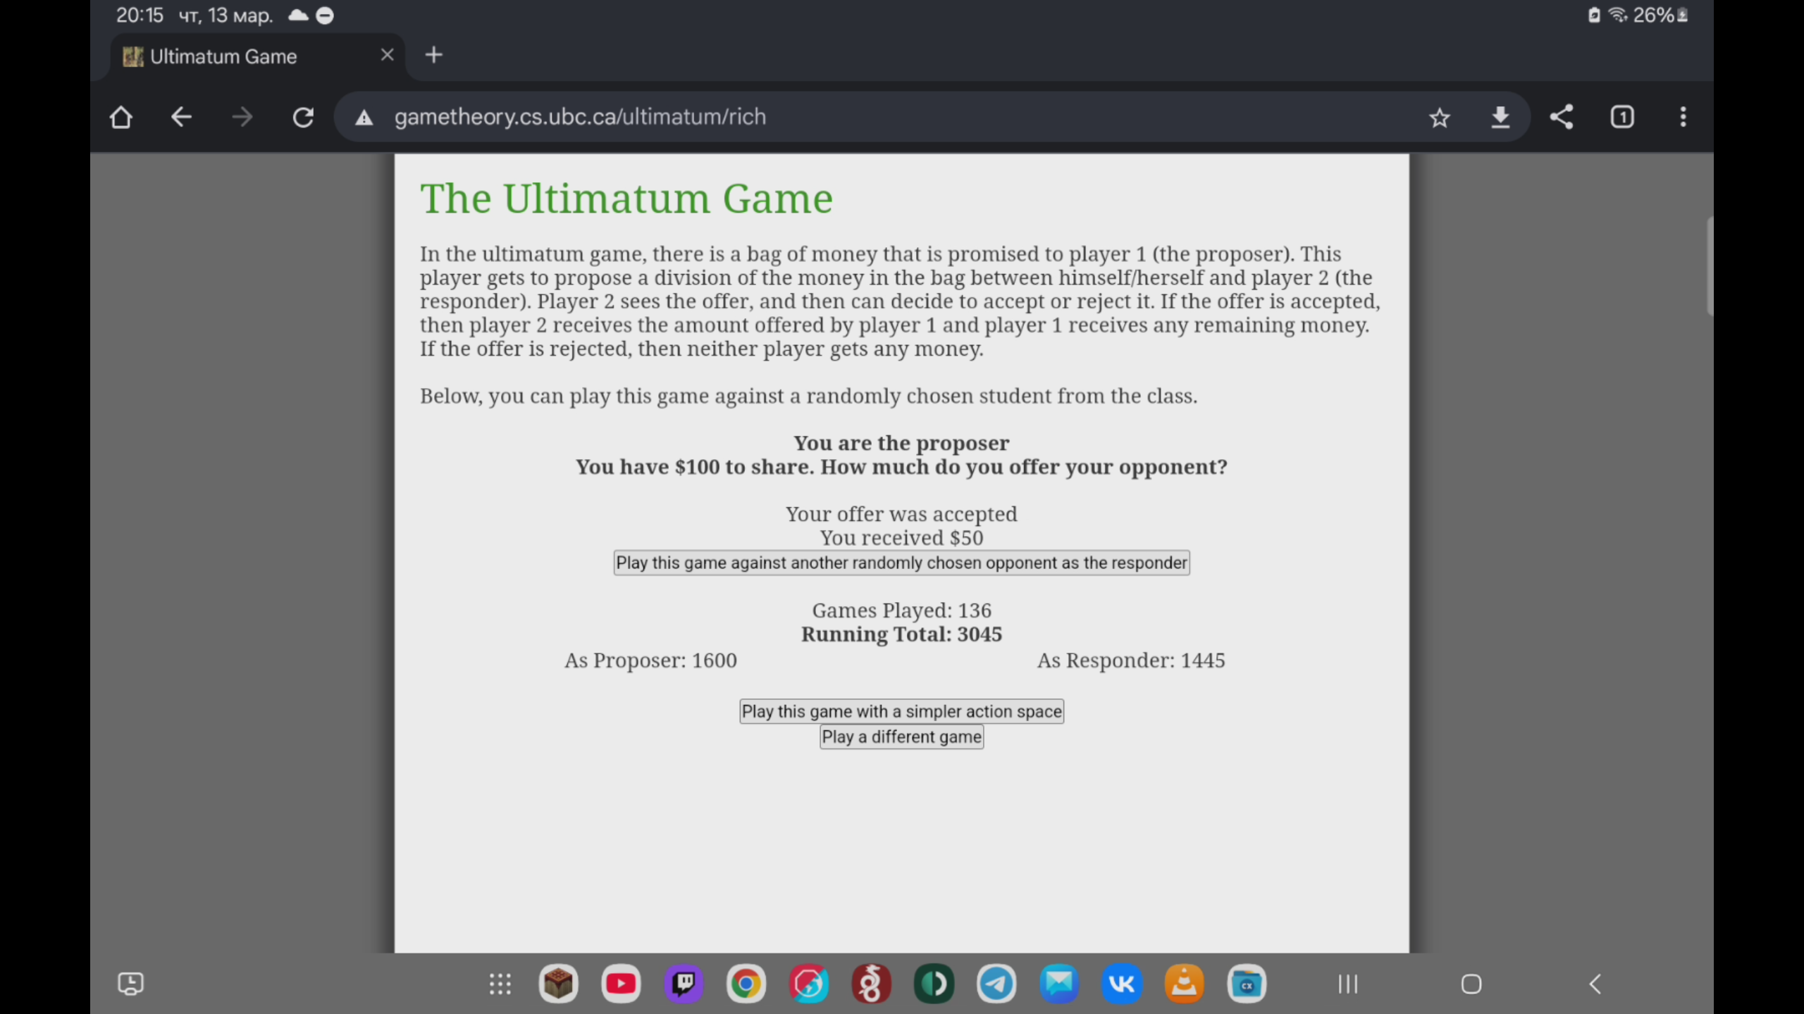
Рисунок 7.3 — Игра The Ultimatum Game. Расширенный режим.

8 RAINBOW WARSHIP
Составим таблицы для случаев установки камеры в первый день посередине, слева, справа (Таблицы 8.1 — 8.3). Найдём в них равновесие Нэша. Красным будем отмечать оптимальное решение для компании в каждом столбце, зелёным — оптимальное решение для активистов в каждой строке.
Таблица 8.1 — Исходы игры Rainbow Warship. Случай установки камеры посередине в первый день.
Компания,  Активисты | 1 | 3
1, 1 | 1, -1 | 2, -2
3, 3 | 6, -6 | 3, -3

Таблица 8.2 — Исходы игры Rainbow Warship. Случай установки камеры слева в первый день.
Компания,  Активисты | 2 | 3
2, 2 | 2, -2 | 4, -4
2, 3 | 5, -5 | 2, -2
3, 2 | 3, -3 | 5, -5
3, 3 | 6. -6 | 3, -3

Таблица 83 — Исходы игры Rainbow Warship. Случай установки камеры справа в первый день.
Компания,  Активисты | 1 | 2
1, 1 | 1, -1 | 2, -2
1, 2 | 3, -3 | 1, -1
2, 1 | 2, -2 | 3, -3
2, 2 | 4, -4 | 2, -2
Равновесие Нэша есть только в первой таблице. Значит оптимальной стратегией для активистов будет установка камеры в средней локации в первый день и в правой локации во второй день. Для компании оптимальной стратегией будет оставаться в правой локации. Остальные выборы можно проставлять произвольно. Они не будут влиять на решение.
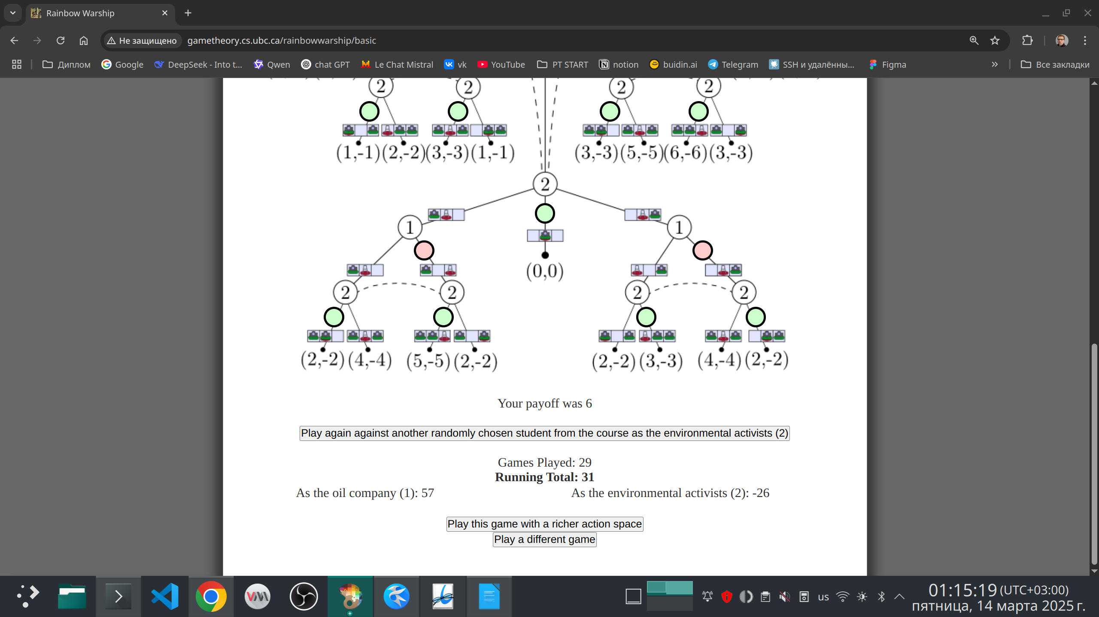
Рисунок 8.1 — Игра The Rainbow Warship
Данная стратегия позволила выиграть 31 очко за 29 раундов (Рисунок 8.1).

9 REPEATED PRISONER'S DILEMMA
Пусть в игре N раундов. На N-ом раунде оба игрока выберут предательство, так как это стратегия, имеющая равновесие Нэша в классической дилемме заключённого. Зная, что оба игрока в N-ом раунде выберет предательство, игроки в N - 1-ом раунде также выберут предательство. Значит , по обратной индукции, равновесие Нэша в случае повторяющейся игры достигается, когда оба игрока будут предавать на каждом раунде.
Результаты использования данной стратегии в игре с 4 разными игроками по 500 раундов (Рисунки 9.1-9.4) показывают, что она позволяет получить оптимальные результаты.
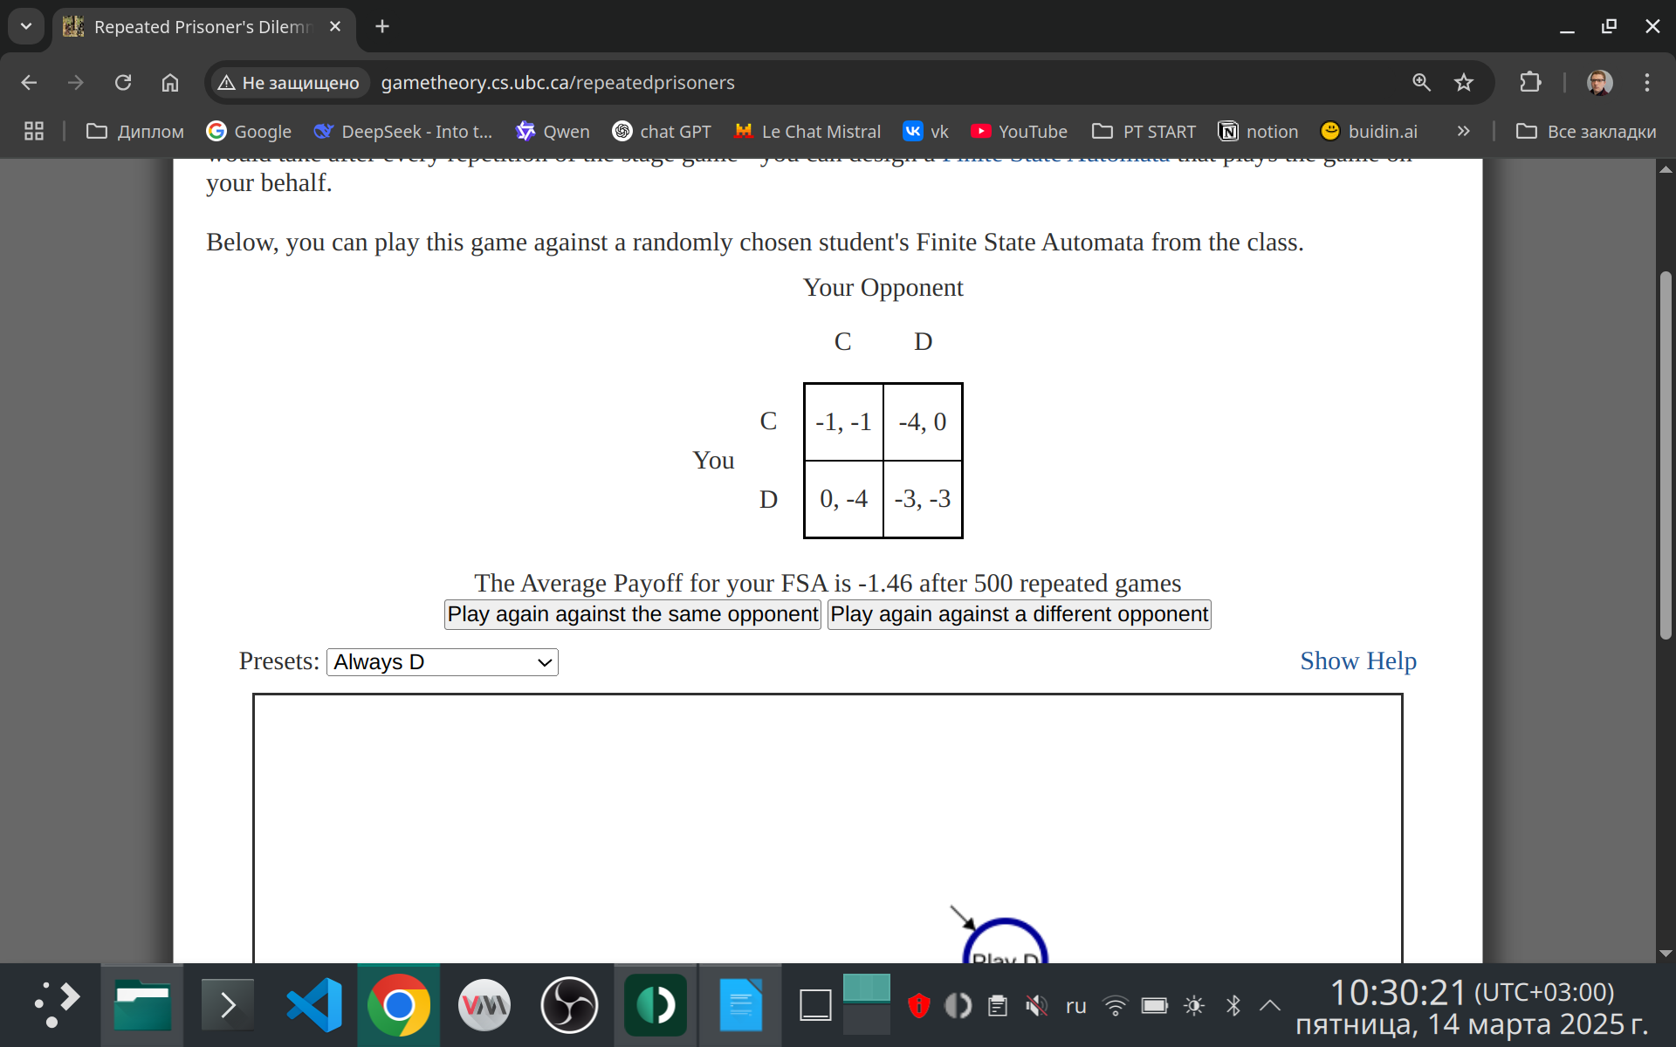
Рисунок 9.1 — Repeated Prisoner's Dilemma. Игра с первым игроком
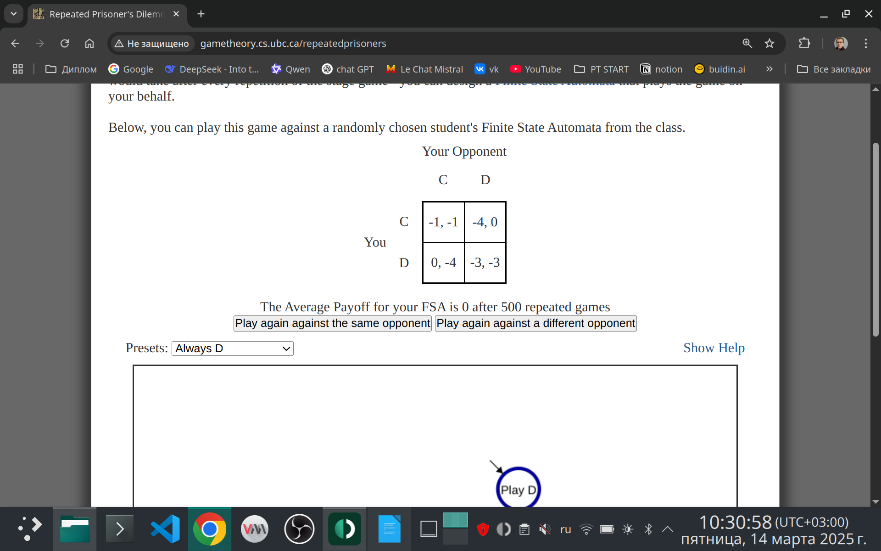
Рисунок 9.2 — Repeated Prisoner's Dilemma. Игра с вторым игроком
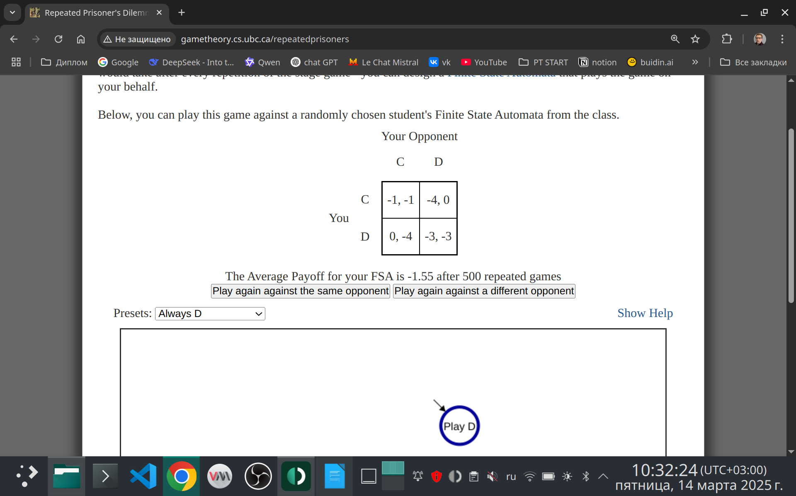
Рисунок 9.3 — Repeated Prisoner's Dilemma. Игра с третьим игроком
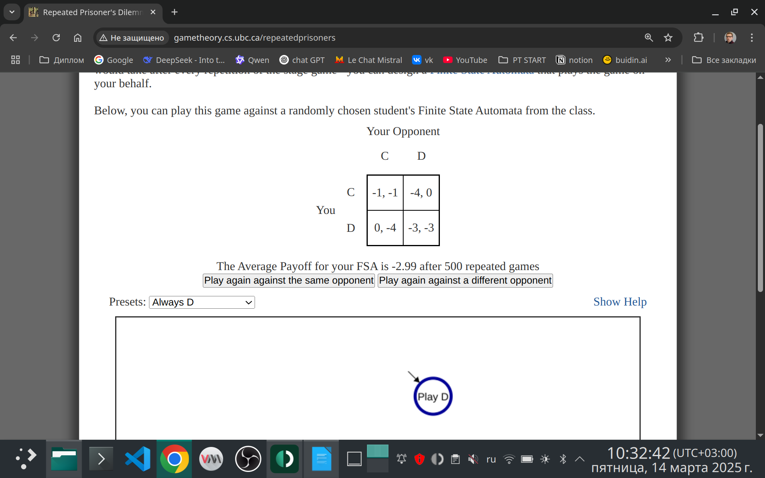
Рисунок 9.4 — Repeated Prisoner's Dilemma. Игра с четвёртым игроком

10 ROCK PAPER SCISSORS
Рассмотрим один раунд игры. Составим таблицу возможных исходов (Таблица 10.1). В данной таблице отметим красным оптимальное решение для Игрока 1 в каждом столбце красным, оптимальное решение для Игрока 2 каждой строке зелёным.
Таблица 10.1 — Исходы одного раунда игры Rock Paper Scissors
Игрок 1, Игрок 2 | Камень | Ножницы | Бумага
Камень | 0, 0 | 1, 0 | 0, 1
Ножницы | 0, 1 | 0, 0 | 1, 0
Бумага | 1, 0 | 0, 1 | 0, 0
Равновесия Нэша нет. Следовательно, в случае одного раунда оптимальная стратегия — случайный выбор.
Пусть всего N раундов. На N-ом раунде оба игрока сделают случайный выбор, так как это оптимальная стратегия в игре с одним раундом. Следовательно, на N — 1-ом раунде оптимальной стратегией также будет случайный выбор. Значит, по методу обратной индукции, оптимальной стратегией в игре будет случайный выбор в каждом раунде.
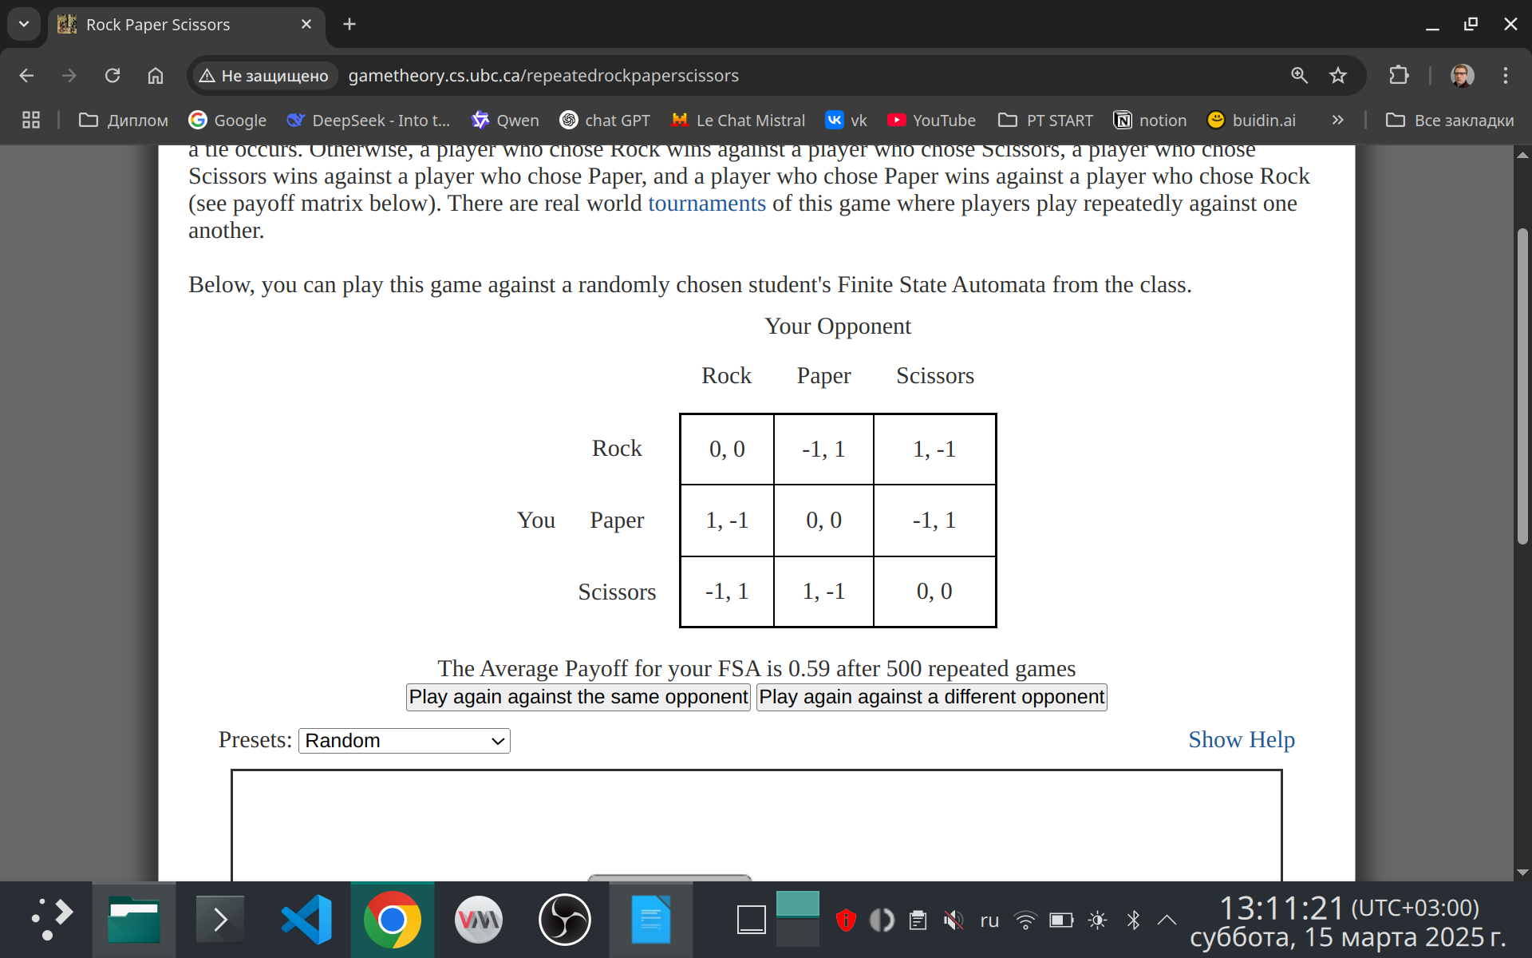
Рисунок 10.1 — Rock Paper Scissors. Игра с первым игроком
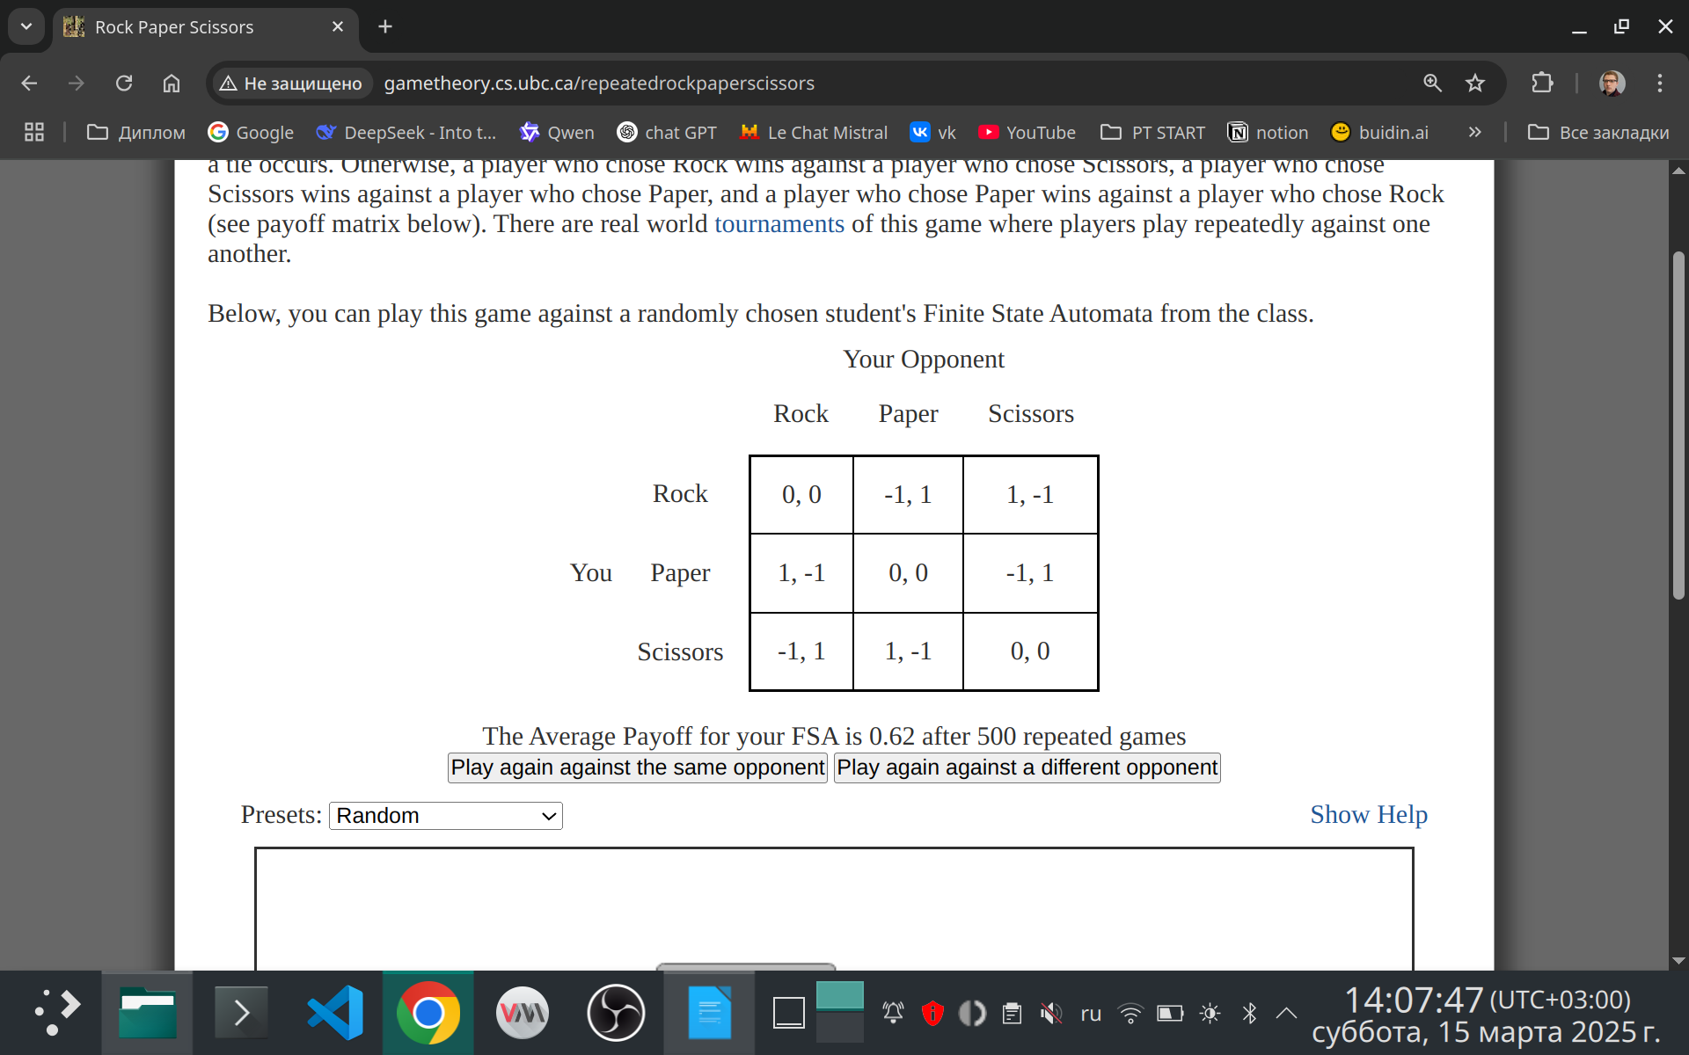
Рисунок 10.2 — Rock Paper Scissors. Игра с вторым игроком
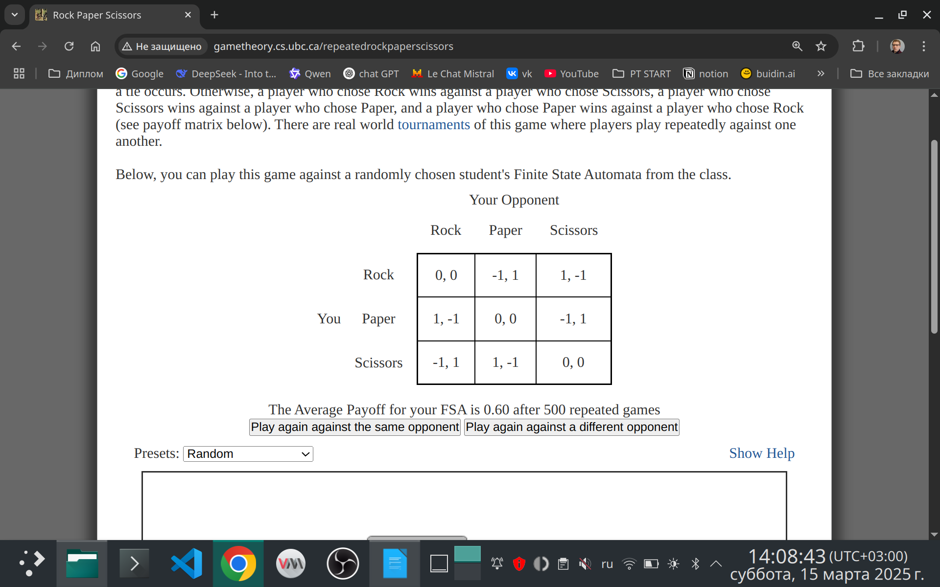
Рисунок 10.3 — Rock Paper Scissors. Игра с третьим игроком
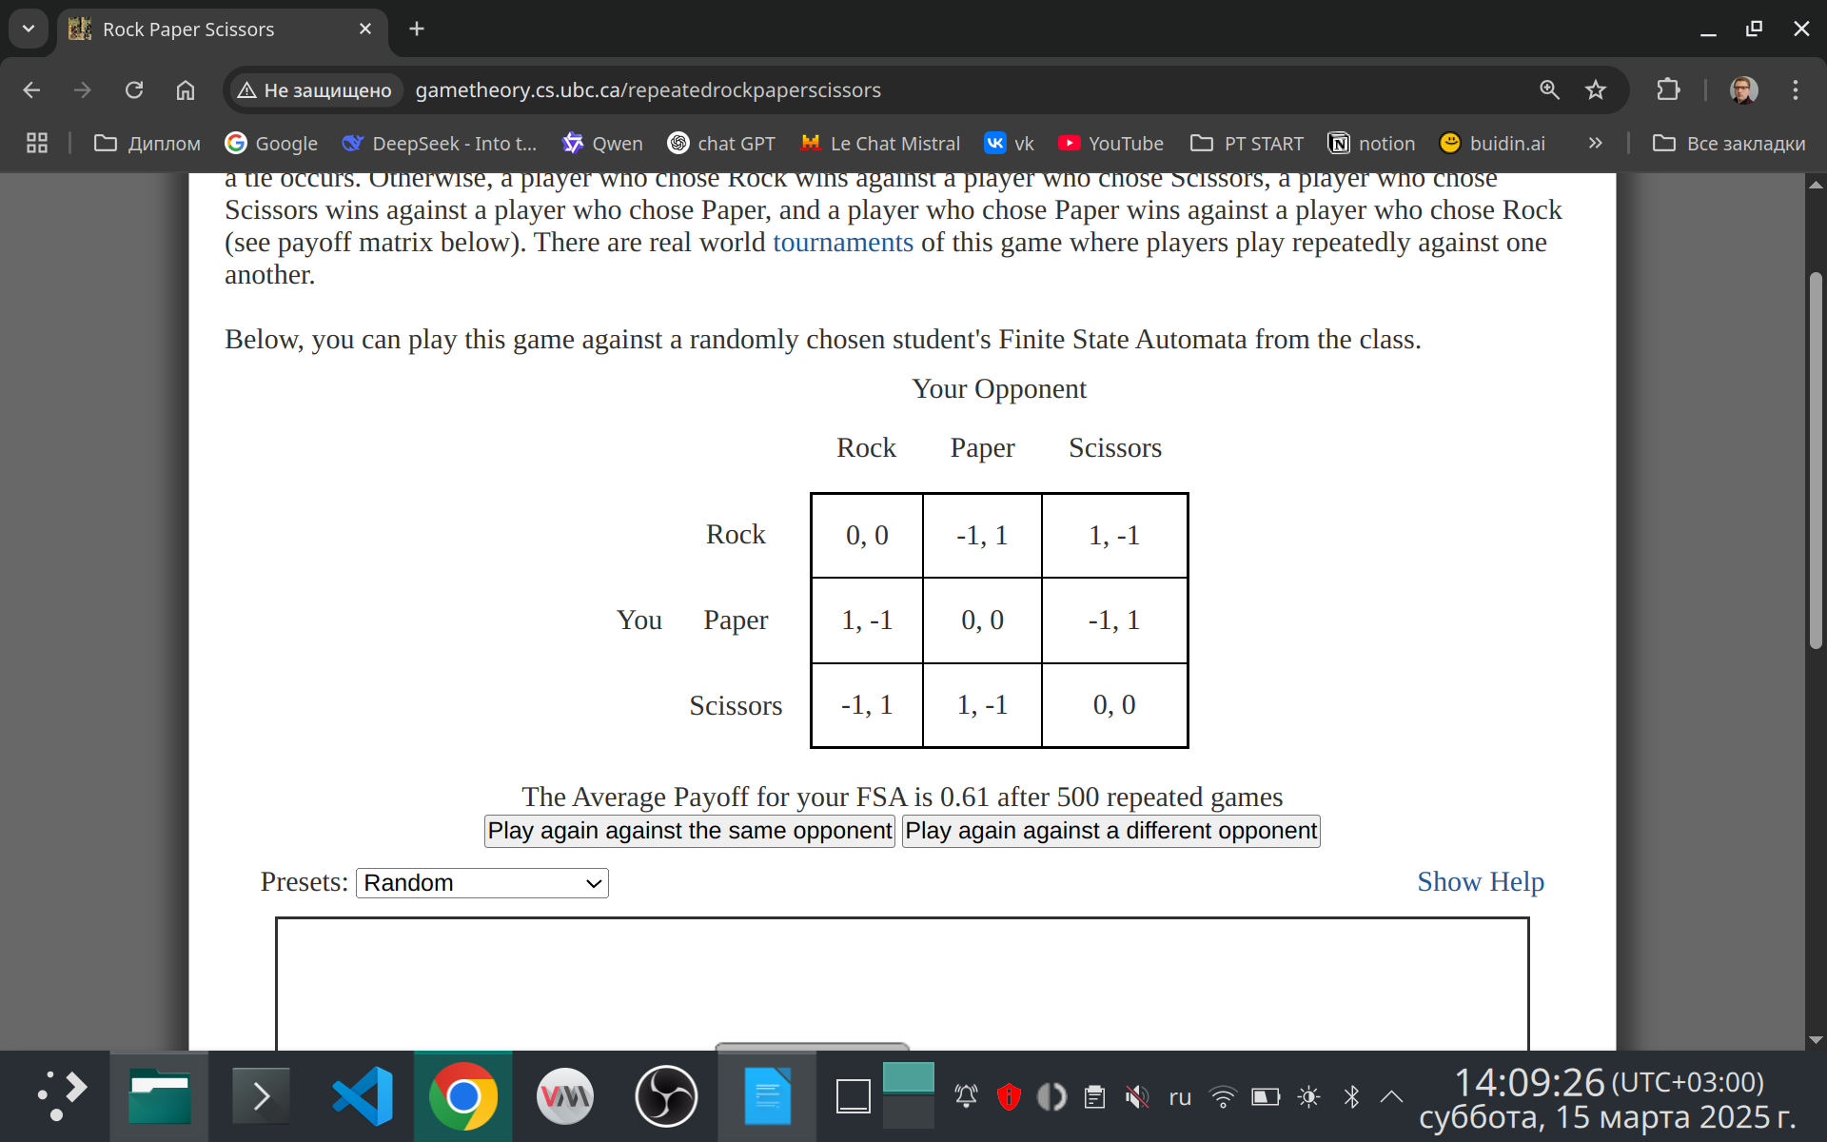
Рисунок 10.4 — Rock Paper Scissors. Игра с четвёртым игроком

11 REPEATED BATTLE OF THE SEXES
Составим таблицу возможных исходов игры с одним раундом (Таблица 11.1). В данной таблице отметим красным оптимальное решение для мужа в каждом столбце красным, оптимальное решение для жены в каждой строке зелёным.
Таблица 11.1 — Исходы одного раунда игры Repeated Battle Of The Sexes
Муж, Жена | Футбол | Фильм | Балет
Футбол | 2, 3 | 0, 0 | 0, 0
Фильм | 0, 1 | 2, 2 | 0, 0
Балет | 1. 1 | 1, 0 | 3, 2
Наблюдается 3 равновесия Нэша. Рассчитаем вероятности смешанной стратегии. Пусть жена выбирает футбол с вероятностью , а балет с вероятностью . Тогда математические ожидания выборов мужа будут рассчитывается по формулам (11.1).
(11.1)
Решив систему уравнений, получим, что и . То есть оптимальной стратегией при одном раунде будет равновероятный выбор между приоритетным для игрока вариантом и фильмом.
В игре с несколькими вариантами, так как равновесный выбор в последнем варианте случаен, невозможно найти равновесие Нэша методом обратной индукции.
Тогда будем рассуждать следующим образом. В данной игре сотрудничество выгодно обоим игрокам. Но в рамках одного раунда установить его нельзя, так как выборы игроков независимы. Однако, так как оба игрока помнят историю игры, сотрудничество можно установить через неё. Тогда наиболее выгодная для двух игроков стратегия сотрудничества — чередование наиболее ценных для них выборов.
При этом, чтобы игроки не мог эксплуатировать чередование, нужно ввести наказание за его нарушение. Когда один игрок прекратил чередование, другой игрок также его прекращает. Опишем данную стратегию следующим автоматом (Таблица 11.2).
Таблица 11.2 — Стратегия «Чередование» в игре Repeated Battle Of The Sexes
Состояния | Функция переходов |  |  | Функция выходов
Состояния | F | MM | B | Функция выходов
Play F | Play B | Play F | Play F | F
Play B | Play B | Play B | Play F | B
Данная стратегия является равновесной, так как, если её соблюдают оба игрока, они получают наибольшее количество очков (в среднем 2,5 очка за раунд) и её нарушение ведёт к тому, что нарушивший игрок также теряет очки, так как другой игрок также прекращает чередование.
Однако, воспользовавшись данной стратегией (Рисунок 11.3) было получено среднее количество очков за раунд 1,5 вместо теоретически возможных 2,5. Такой исход получен, потому что в реальности игроки используют одну из стратегий, предлагаемых авторами игры.
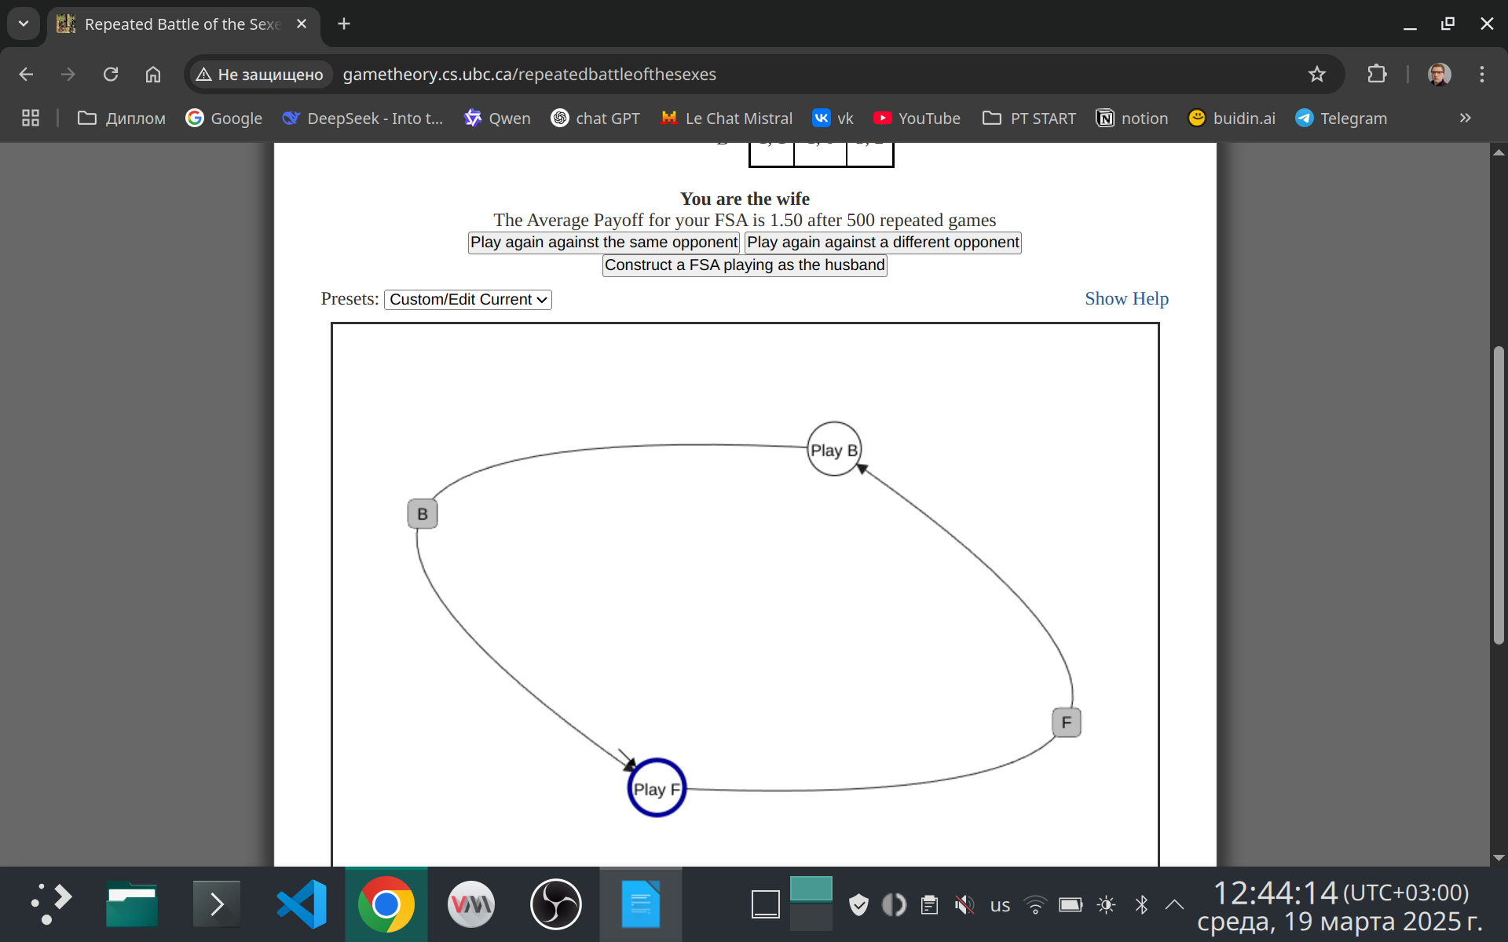
Рисунок 11.1 — Стратегия «Чередование» в игре Repeated Battle Of The Sexes
Обновим автомат для того, чтобы он выходил из режима чередования с наказанием в случае, если он обнаруживает использование другим игроком одной из предопределённых стратегий. В Таблице 11.3 будет приведён вариант стратегии «Расширенного чередования» для мужа. Для жены его можно построить по аналогии, поменяв местами выходы F и B.
Таблица 11.3 — Стратегия «Расширенное чередование» в игре Repeated Battle Of The Sexes
Состояния | Функция переходов |  |  | Функция выходов
Состояния | F | M | B | Функция выходов
Play F | Play B | Eternal M | Eternal B | F
Play B  (Инициальное) | Broke | Eternal M | Play F | B
Broke | Eternal F | Eternal M | Eternal B | B
Eternal F | Eternal F | Eternal M | Play F | F
Eternal B | Play B | Eternal B | Eternal B | B
Eternal M | Play B | Eternal M | Eternal B | M
В данном случае состояния Play B и Play F реализуют чередование. Состояние Broke нужно для синхронизации в том случае, если игроки начали чередование с разных вариантов. Состояния Eternal F, Eternal B и Eternal M нужны, если другой игрок использует стратегии Always F, Always B и Always M соответственно. Также, если второй игрок использует стратегию Follower, автомат также перейдёт в состояние Eternal B.
Результаты использования данной стратегии представлены на Рисунках 11.2 -11.5.
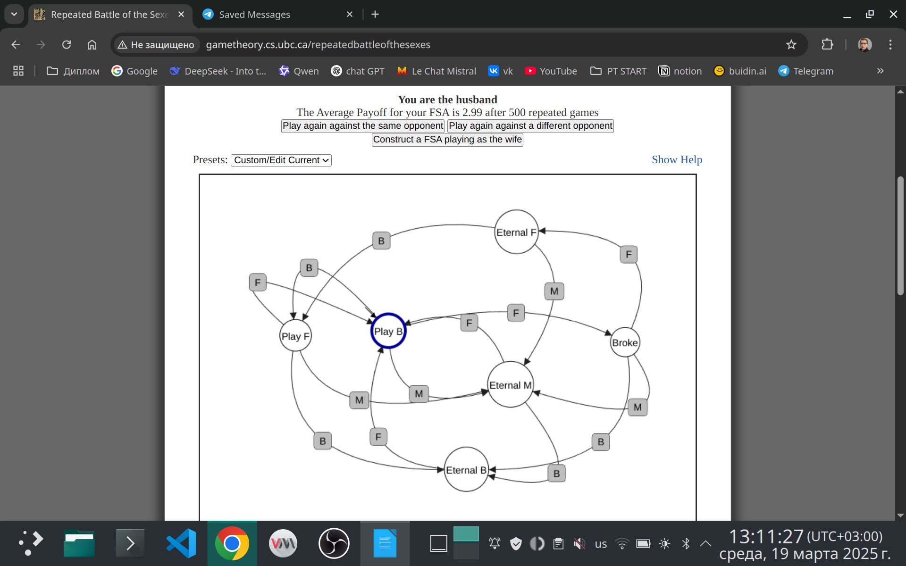
Рисунок 11.2 — Стратегия «Расширенное чередование» против стратегии «Follower»
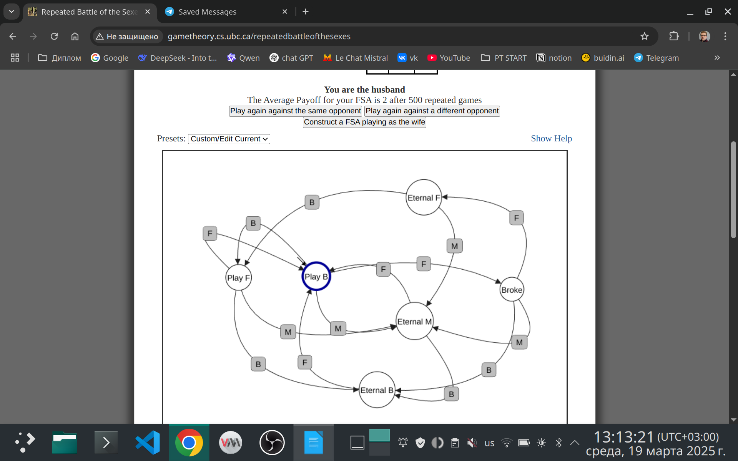
Рисунок 11.3 — Стратегия «Расширенное чередование» против стратегии «Always M»
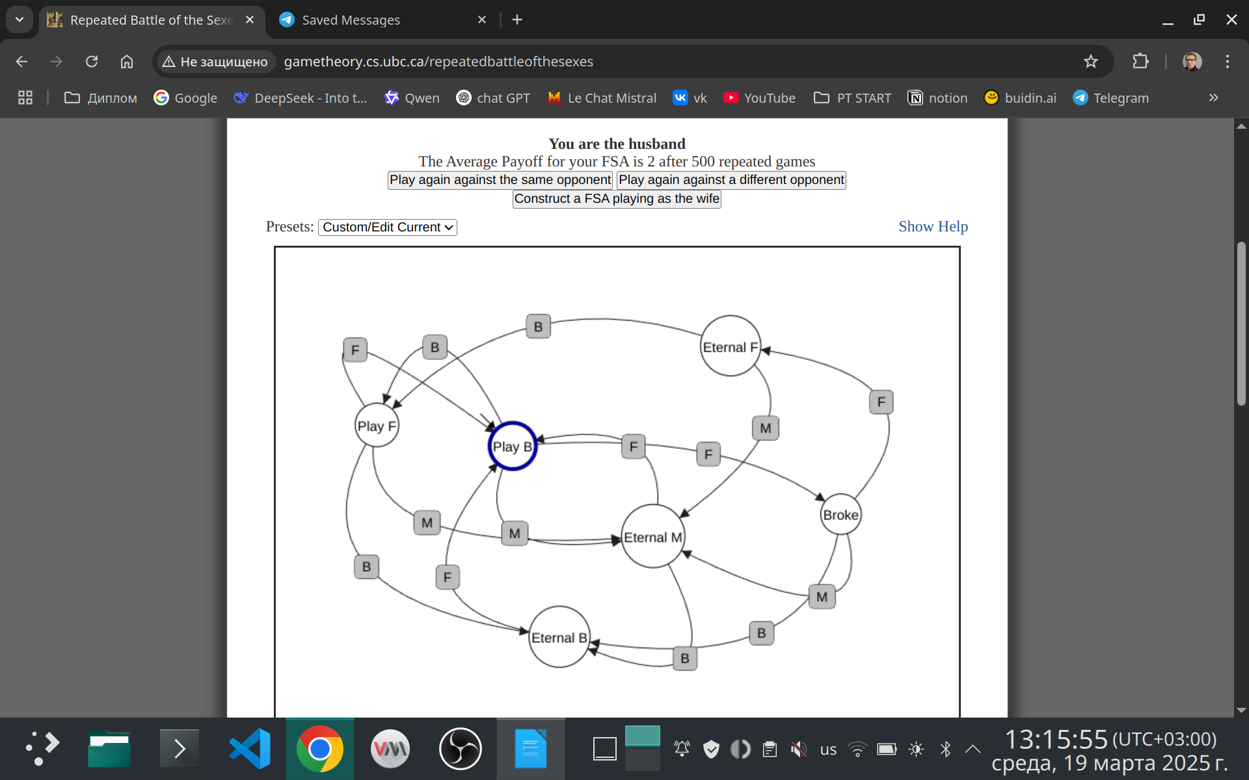
Рисунок 11.4 — Стратегия «Расширенное чередование» против стратегии «Always F»
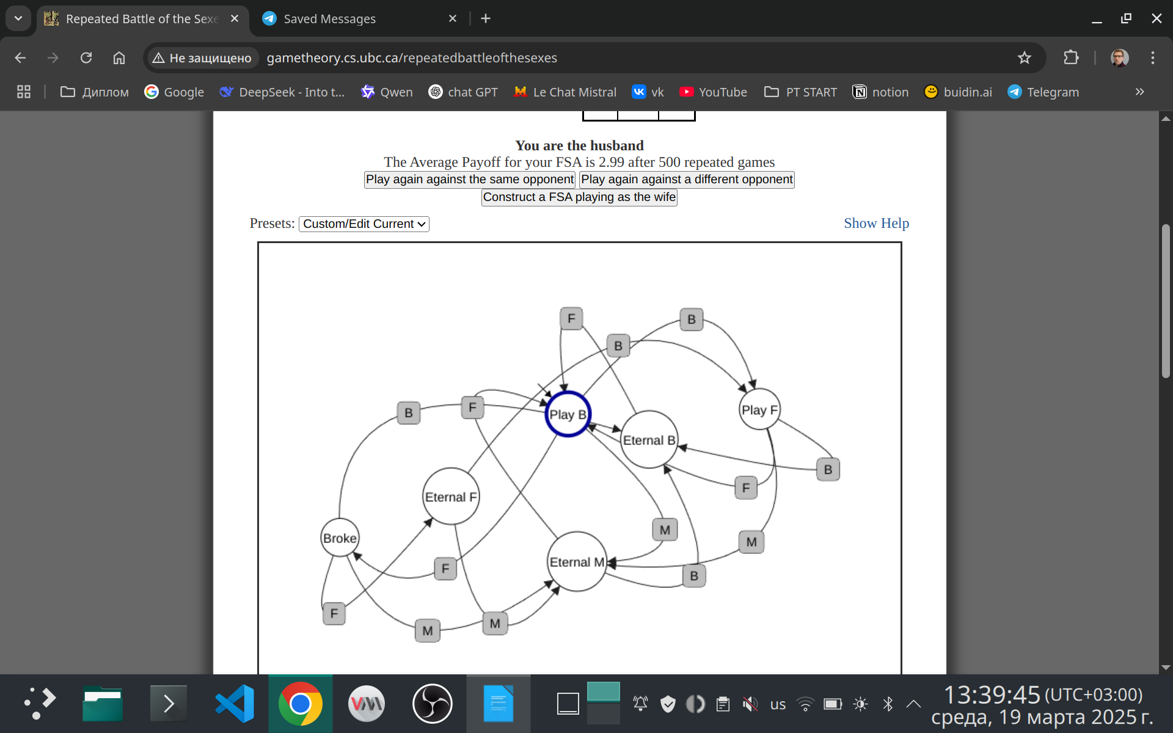
Рисунок 11.5 — Стратегия «Расширенное чередование» против стратегии «Always B»

